​那些美好的战役，我已打过。

——题记

今天，用时间顺序，梳理一下：

大选的上半场

8月下旬：提出拜登上比懂王上对中国更好

9月开始：文章铺垫“我们恨XX！坚决站XX！”，我们更下场了

十月惊奇：一个败选而不交权的懂王，才是好懂王

大选前夕：一个以微弱优势靠邮寄选票胜选的睡王，才是好睡王

大选开始：懂王气势如虹一边倒，喷子骂人满留言，媒体发文懂王要稳了，站队拜登的不少低头认错，热心粉丝留言想帮岱岱圆回来。

**当时，岱岱想过不发声装死，想过低头认错，想过怎么去圆回来……**

**考验岱岱是否真逻辑自信判断自信的时候，来了。**

**考验岱岱战略定力的时候，来了……**

下午一点半微博：彼时懂王胜券在握，岱岱没有装死，依然提出睡王还有邮寄选票，还有三个摇摆州，还能赢，提出最美剧本预测

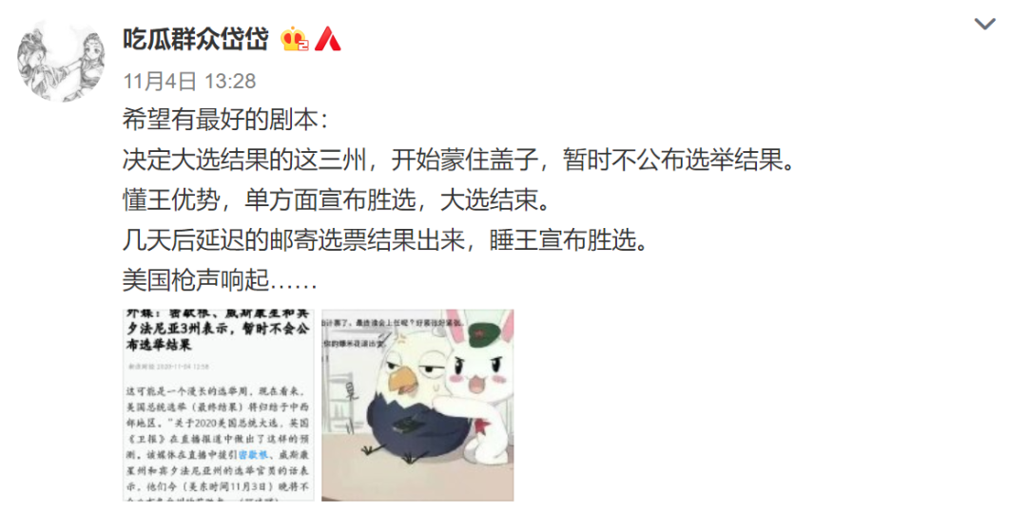

晚八点多发文，六点多写文章，当时拜登还未有多少反超迹象，懂王依然炙手可热：

岱岱正面回应喷子，好戏才刚刚开始，依然坚定站拜登。

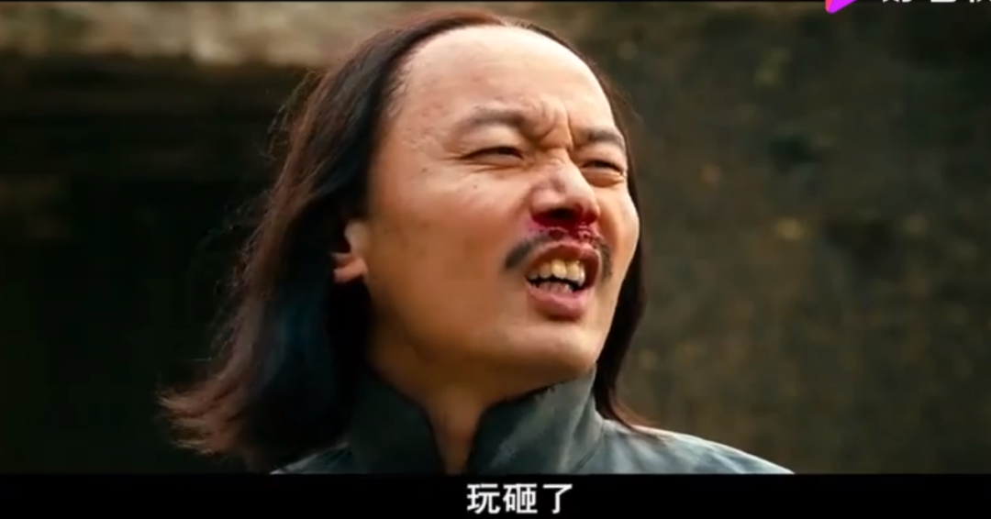



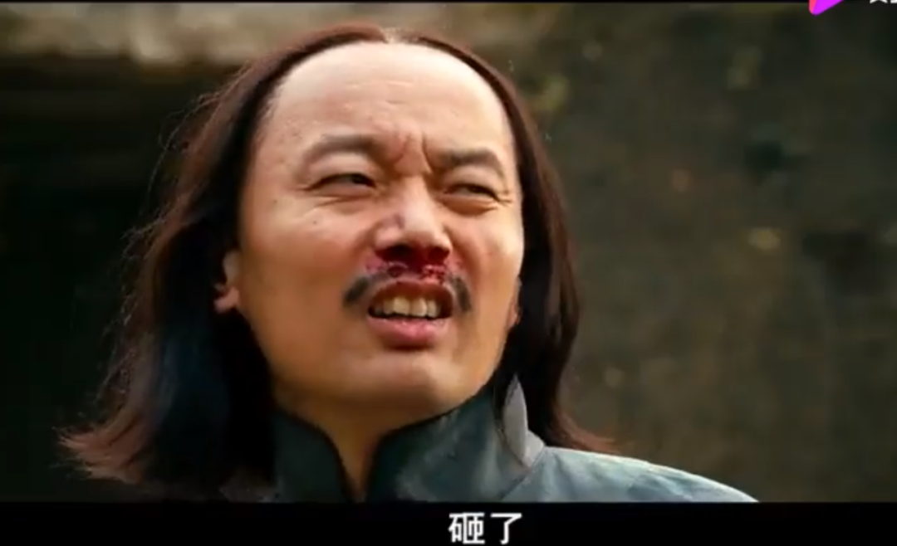

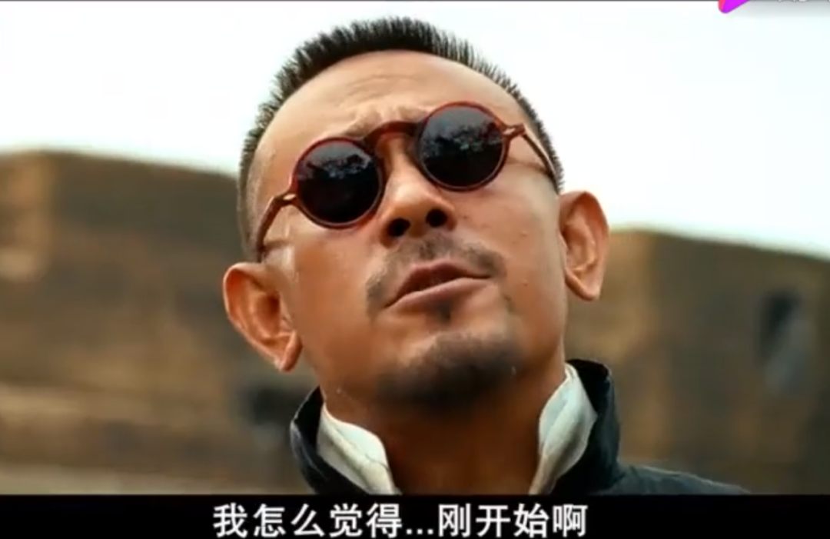

今年，可能是美国近几届来最跌宕起伏的一次大选了，经历了反转、反转、再反转的过山车之路，每一个事先作出判断的人都经受了莫大考验。

守得云开，终见月明：

最终，睡王将赢得大选，懂王将掀翻桌子。

**恭喜中国，喜提最美剧本！**

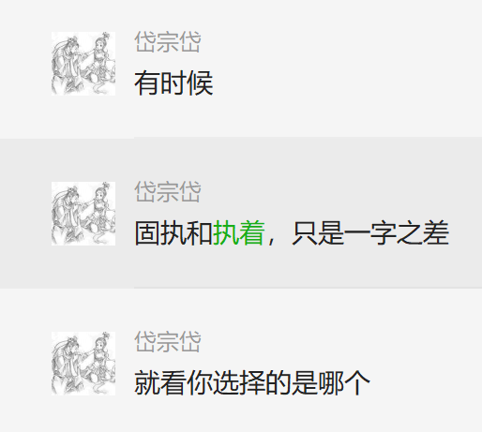

大选上半场，基本结束。

大选下半场，即将开始。

**大选的下半场展望**

先前的一叶知秋

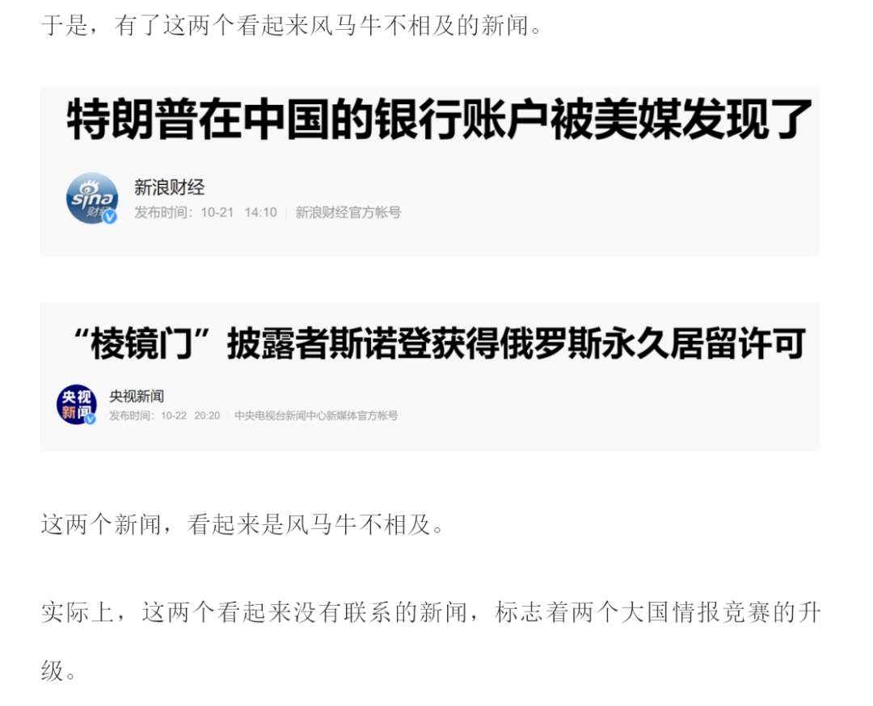

现在的一叶知秋



纳雷什金强调：“我们与中国同仁的关系处在非常高的水平。”

他认为，中国情报机构是全球五大情报部门之一。

他指出，**中国情报部门有自己的传统，手段和一些特点以及技术。（有意思的表述）**

这个看起来无足轻重的小新闻，其实暗藏着大潮流的方向。

那就是，**两大玩家将携手进入大选的下半场。**

下半场展望

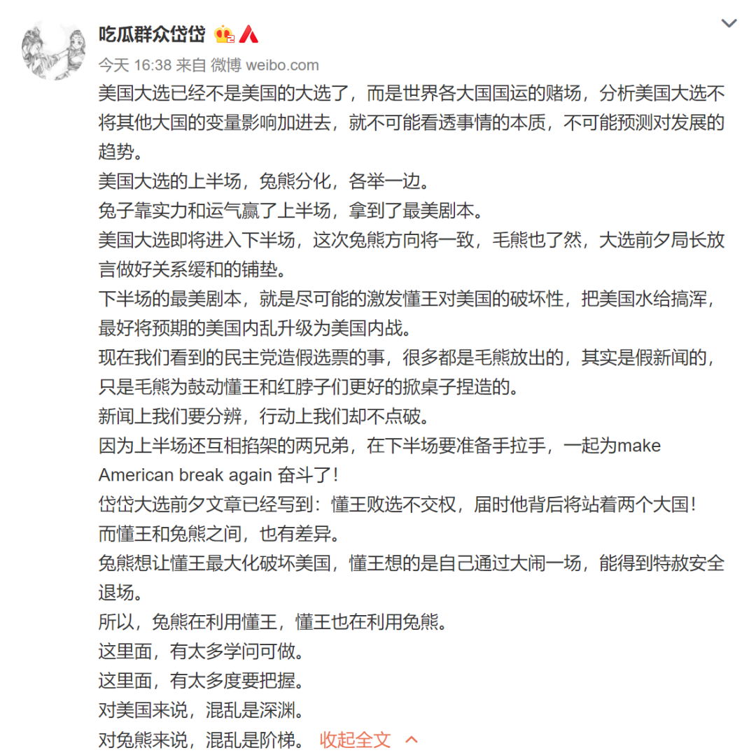

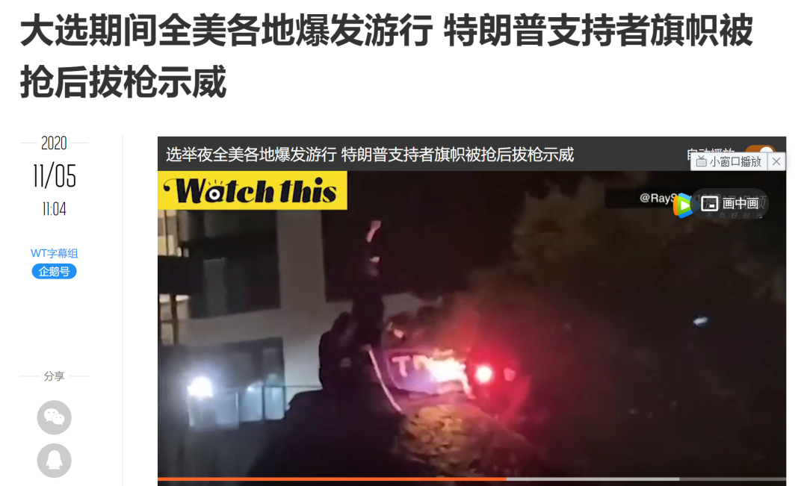

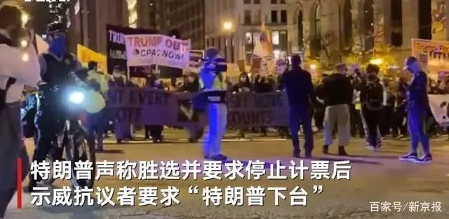

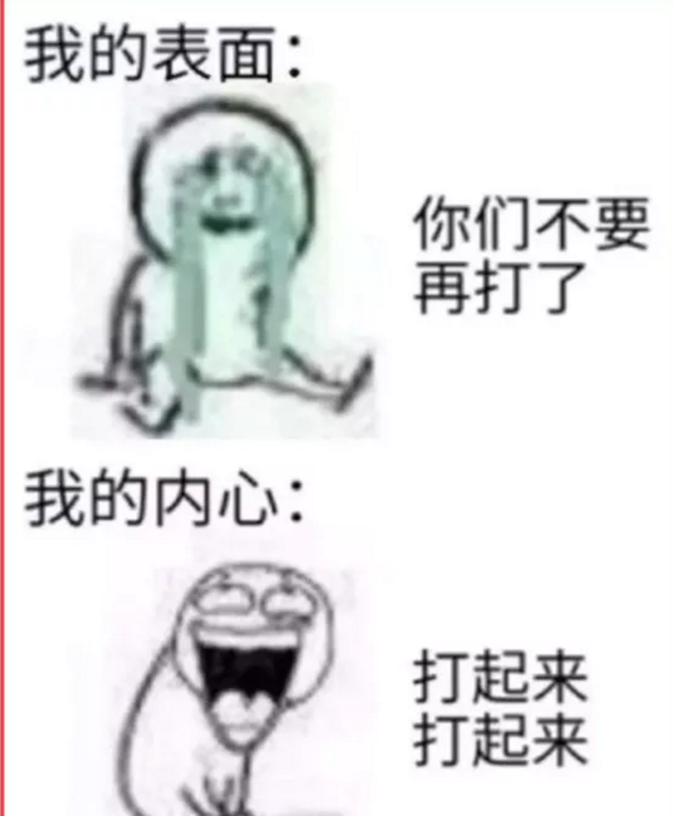

640.png



http://news.sina.com.cn/o/2016-06-30/doc-ifxtscen3016932.shtml

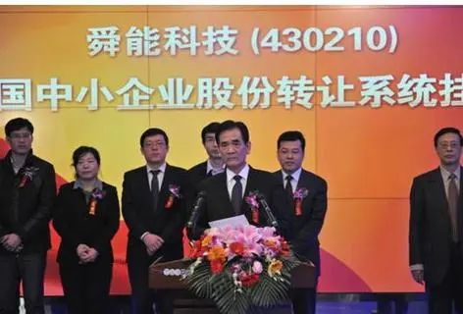

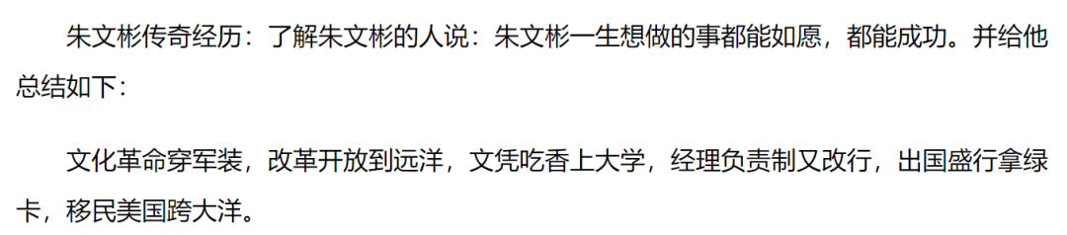

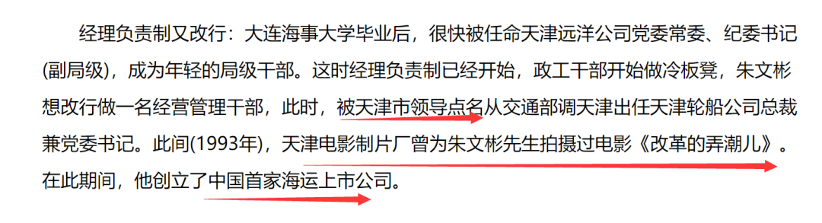

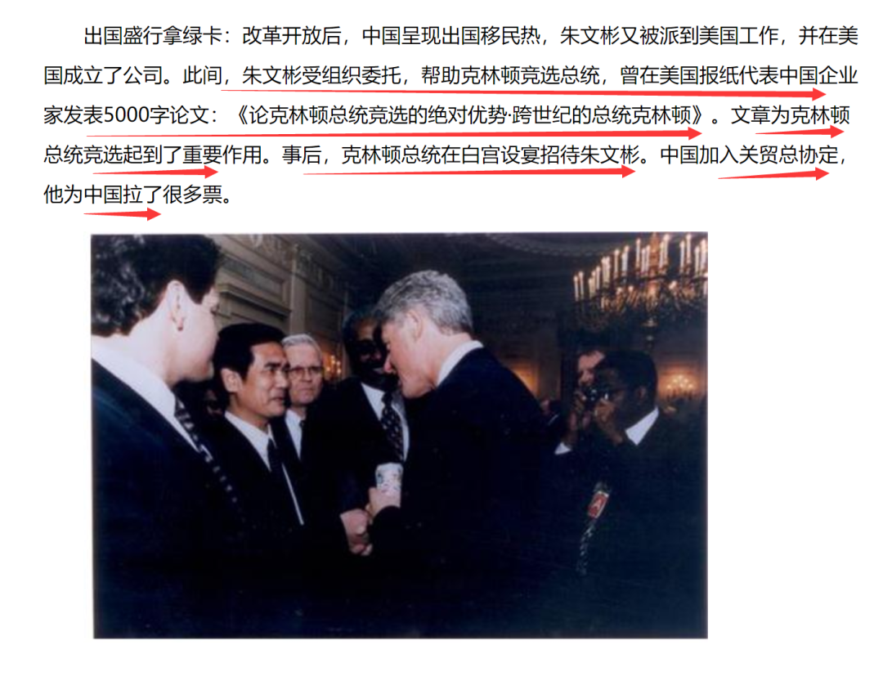

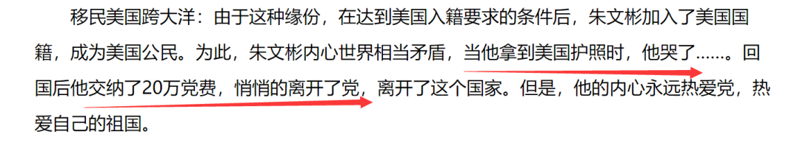

斗转星移，几十年后。

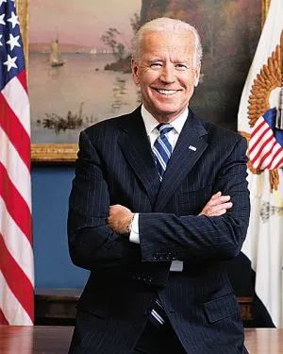

640.png

见字如晤

